# Comment installer le plug-in Vicuna Exporter 3dsmax 2012

* D’abord il faut compiler l’exportateur 3dsmax pour la version 2012.
  + Ouvrir la solution Visual Studio 2010 ".\Exporter\VCN3dsExporter.sln"
  + Ensuite il faut s’assurer d’avoir la configuration « Release | x64 » pour 3dsmax en 64 bits ou « Release | Win32 » pour 3dsmax en 32 bits.  
    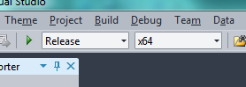
  + Si vous voulez débugger ou ajouter de nouvelles spécifications à l’exportateur, je vous suggère de prendre le mode Hybrid. Le mode Hybrid est une version spéciale qui utilise le CRT release, mais votre code n’est pas optimisé, ainsi vous pouvez déverminer votre plug-in dans 3dsmax.
  + Une fois le projet compilé, vous retrouverez le fichier ". \Exporter\x64\Release\VCN3dsExporter.dlu" qui est le plug-in 3dsmax.
  + Il vous suffit de le déposer dans un dossier de votre choix, ou le laisser là.
* Voici les étapes pour instancier le plug-in dans 3dsmax :
  + Ouvez 3dsmax
  + Une fois 3dsmax ouvert, aller dans le menu « Customize > Plug-in Manager… »  
    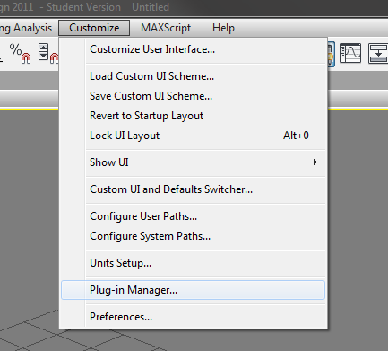
  + Une fois dans ce menu cliquer dans la liste avec le bouton de droit de la souris pour exécuter l’option « Load New Plug-in… »  
    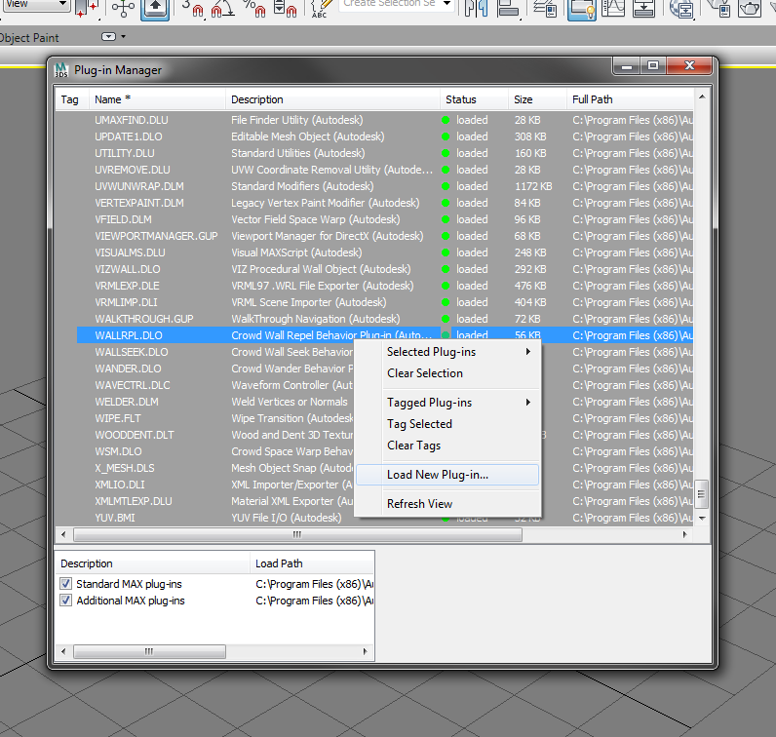
  + Ensuite vous devez simplement sélectionner le fichier DLU compilé.
  + Une fois le plug-in chargé, vous devez aller dans l’onglet des outils de 3dsmax  
    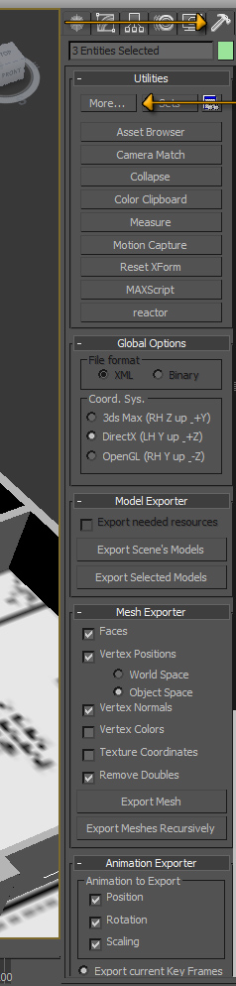
  + Dans la nouvelle fenêtre, vous pouvez choisir le plug-in Vicuna à afficher.
  + Il est aussi possible de rendre le plug-in facilement accessible dans le menu raccourci.
  + Cliquez sur le button « Configure Button Sets »  
    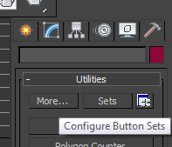
  + Ensuite dans la nouvelle fenêtre vous pouvez déplacer l’item de la liste sur un bouton de votre choix :  
    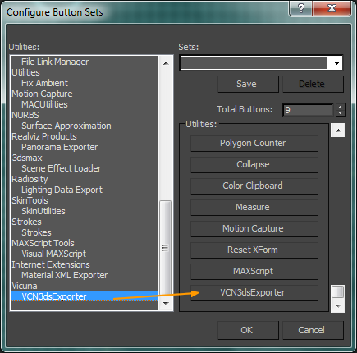
  + Par la suite le bouton sera rapidement accessible via la liste de base dans l’onglet des outils.